SYNTÉZA KOMBINAČNÝCH LOGICKÝCH OBVODOV

Navrhnite prevodník desiatkových číslic 0-9, zakódovaných v kóde Aiken do kódu 2 z 5. Prevodník realizujte s minimálnym počtom členov NAND a NOR.
Navrhnite vlastné riešenie a overte ho programovými prostriedkami ESPRESSO a LogiSim (príp. LOG alebo FitBoard).

Úlohy:
- Navrhnite vlastné riešenie pre skupinovú minimalizáciu a odvoďte B-funkcie v tvare MDNF.
- Vytvorte vstupný textový súbor s opisom vstupu pre ESPRESSO.
- Navrhnuté B-funkcie v tvare MDNF overte programom ESPRESSO. Pri návrhu B-funkcií klaďte dôraz na skupinovú minimalizáciu funkcií.
- Optimálne riešenie (treba zhodnotiť, ktoré riešenie je lepšie a prečo) vytvorte obvod s členmi NAND (výhradne NAND, t.j. aj negátory nahraďte logickými členmi NAND).
- Z Karnaughovej mapy odvoďte B-funkcie v tvare MKNF a vytvorte obvod s členmi NOR (výhradne NOR, t.j. aj negátory nahraďte logickými členmi NOR).
- Výslednú schému nakreslite v simulátore LogiSim (príp. LOG alebo FitBoard) a overte simuláciou.
- Riešenie vyhodnoťte (zhodnotenie zadania, postup riešenia, vyjadrenie sa k počtu logických členov, vstupov obvodu, vhodnosti použitie NAND alebo NOR realizácie).

 |  |  | Aiken |  |  |  |  |  |  |  | 2 Z 5
# | a |  |  | b |  | c |  | d |  | A |  |  | B |  | C |  | D |  | E
0 |  | 0 |  |  | 0 |  | 0 |  | 0 |  |  | 0 |  | 0 |  | 0 |  | 1 |  | 1
1 |  | 0 |  |  | 0 |  | 0 |  | 1 |  |  | 0 |  | 0 |  | 1 |  | 0 |  | 1
2 |  | 0 |  |  | 0 |  | 1 |  | 0 |  |  | 0 |  | 0 |  | 1 |  | 1 |  | 0
3 |  | 0 |  |  | 0 |  | 1 |  | 1 |  |  | 0 |  | 1 |  | 0 |  | 0 |  | 1
4 |  | 0 |  |  | 1 |  | 0 |  | 0 |  |  | 0 |  | 1 |  | 0 |  | 1 |  | 0
5 |  | 1 |  |  | 0 |  | 1 |  | 1 |  |  | 0 |  | 1 |  | 1 |  | 0 |  | 0
6 |  | 1 |  |  | 1 |  | 0 |  | 0 |  |  | 1 |  | 0 |  | 0 |  | 0 |  | 1
7 |  | 1 |  |  | 1 |  | 0 |  | 1 |  |  | 1 |  | 0 |  | 0 |  | 1 |  | 0
8 |  | 1 |  |  | 1 |  | 1 |  | 0 |  |  | 1 |  | 0 |  | 1 |  | 0 |  | 0
9 |  | 1 |  |  | 1 |  | 1 |  | 1 |  |  | 1 |  | 1 |  | 0 |  | 0 |  | 0
 |  |  |  |  | c
 |  |  |  | d
 |  |  | 00011 | 00101 | 01001 | 00110
 | b |  | 01010 | XXXXX | XXXXX | XXXXX
 |  |  | 10001 | 10010 | 11000 | 10100
a |  |  | XXXXX | XXXXX | 01100 | XXXXX

A,B,C,D,E

Kaurgnaughove mapy a DNF

 |  |  |  |  | C
 |  |  |  | D
 |  |  | 0 | 0 | 0 | 0
 | B |  | 0 | X | X | X
 |  |  | 1 | 1 | 1 | 1
A |  |  | X | X | 0 | X
 |  |  |  |  | C
 |  |  |  | D
 |  |  | 0 | 0 | 1 | 0
 | B |  | 1 | X | X | X
 |  |  | 0 | 0 | 1 | 0
A |  |  | X | X | 1 | X

A B

 |  |  |  |  | C
 |  |  |  | D
 |  |  | 0 | 1 | 0 | 1
 | B |  | 0 | X | X | X
 |  |  | 0 | 0 | 0 | 1
A |  |  | X | X | 1 | X
 |  |  |  |  | C
 |  |  |  | D
 |  |  | 1 | 0 | 0 | 1
 | B |  | 1 | X | X | X
 |  |  | 0 | 1 | 0 | 0
A |  |  | X | X | 0 | X

C D
 |  |  |  |  | C
 |  |  |  | D
 |  |  | 1 | 1 | 1 | 0
 | B |  | 0 | X | X | X
 |  |  | 1 | 0 | 0 | 0
A |  |  | X | X | 0 | X

E

MDNF:
A= B.C.D + B.C.$\overline{D }$+ B.$\overline{C}.D+A.\overline{C}.\overline{D}$
B= B.C.$\overline{D}$ + $\overline{B}.C.\overline{D}+ \overline{B}.\overline{C}.D$ + A .$\overline{B}$
C = $B⋅C⋅\overline{D}+\overline{B}⋅C⋅\overline{D}+\overline{B}⋅\overline{C}⋅D+A⋅\overline{B}$
D = $B⋅\overline{C}⋅D+\overline{B}⋅C⋅\overline{D}+\overline{B}⋅\overline{C}⋅\overline{D}+\overline{A}⋅B$
E = $\overline{B}⋅\overline{C}⋅\overline{D}+\overline{A}⋅C⋅D+\overline{B}⋅\overline{C}⋅D+A⋅\overline{C}⋅\overline{D}$

Obsah vstupného súbora pre ESPRESSO:
# prevodník z Aiken do 2 z 5
.i 4
.o 5
.ilb a b c d
.ob A B C D E
.type fr
.p 10
0000 00011
0001 00101
0010 00110
0011 01001
0100 01010
1011 01100
1100 10001
1101 10010
1110 10100
1111 11000
.e
Výstup programu ESPRESSO:
2# prevodník z Aiken do 2 z 5
A = (b&c&d) | (b&c&!d) | (b&!c&d) | (a&!c&!d);
B = (b&c&d) | (!a&c&d) | (!a&b) | (a&!b);
C = (b&c&!d) | (!b&c&!d) | (!b&!c&d) | (a&!b);
D = (b&!c&d) | (!b&!c&!d) | (!b&c&!d) | (!a&b);
E = (!b&!c&!d) | (!a&c&d) | (!b&!c&d) | (a&!c&!d);

Prepis na NAND:
A = B.C.D + B.C.$\overline{D }$+ B.$\overline{C}.D+A.\overline{C}.\overline{D}$
=$\overline{\overline{B.C.D + B.C.\overline{D }+ B.\overline{C}.D+A.\overline{C}.\overline{D}}}$
=($\overline{B}.\overline{C}.\overline{D}).\left( \overline{B}.\overline{C}. \overline{\overline{D}}\right).\left(\overline{B}.\overline{\overline{C}}.\overline{D}\right).(\overline{A}.\overline{\overline{C}}.\overline{\overline{D}}$)
=$\overline{(\overline{B}.\overline{C}.\overline{D}).\left( \overline{B}.\overline{C}. \overline{\overline{D}}\right).\left(\overline{B}.\overline{\overline{C}}.\overline{D}\right).(\overline{A}.\overline{\overline{C}}.\overline{\overline{D}})}$
= (B$↑C↑D$) $↑(B↑C↑(D↑))↑(B↑(C↑)↑D)↑(A↑(C↑)↑(D↑))$
B= B.C.$\overline{D}$ + $\overline{B}.C.\overline{D}+ \overline{B}.\overline{C}.D$ + A .$\overline{B}$
=$\overline{\overline{B.C.D+\overline{A} .C.D+\overline{A} .B+A.\overline{B}}}$
=$\overline{(\overline{B}.\overline{C}.\overline{D}).(\overline{\overline{A}}.\overline{C}.\overline{D}).(\overline{\overline{A}}.\overline{B}).(\overline{A}.\overline{\overline{B}})}$
=(B$↑C↑D)↑((A↑)↑C↑D)↑((A↑)↑B)↑(A↑(B↑))$
C= $B⋅C⋅\overline{D}+\overline{B}⋅C⋅\overline{D}+\overline{B}⋅\overline{C}⋅D+A⋅\overline{B}$
=$\overline{\overline{B⋅C⋅\overline{D}+\overline{B}⋅C⋅\overline{D}+\overline{B}⋅\overline{C}⋅D+A⋅\overline{B}}}$
=$\overline{\left(\overline{B}.\overline{C}.\overline{\overline{D}}\right).\left(\overline{\overline{B}}.\overline{C}.\overline{\overline{D}}\right).\left(\overline{\overline{B}.}\overline{\overline{C}}.\overline{D}\right).(\overline{A}.\overline{\overline{B}})}$
=(B$↑C↑($D$↑)$)$↑((B↑)↑$ C$↑(D↑))↑$((B$↑$)$↑(C↑)↑$D)$↑(A↑$(B$↑))$
D= $B⋅\overline{C}⋅D+\overline{B}⋅C⋅\overline{D}+\overline{B}⋅\overline{C}⋅\overline{D}+\overline{A}⋅B$
=$\overline{\overline{ B⋅\overline{C}⋅D+\overline{B}⋅C⋅\overline{D}+\overline{B}⋅\overline{C}⋅\overline{D}+\overline{A}⋅B}}$
=$\overline{\left(\overline{B} .\overline{\overline{C}}.\overline{D}\right).\left(\overline{\overline{B}}.\overline{C}.\overline{\overline{D}}\right).\left(\overline{\overline{B}}.\overline{\overline{C}}.\overline{\overline{D}}\right).(\overline{\overline{A}.}\overline{B})}$
=(B$↑(C↑)↑D$) $↑(\left(B↑\right)↑C\left(D↑\right))↑(\left(B↑\right)↑\left(C↑\right)↑\left(D↑\right))↑((A↑)↑B)$
E=$\overline{B}⋅\overline{C}⋅\overline{D}+\overline{A}⋅C⋅D+\overline{B}⋅\overline{C}⋅D+A⋅\overline{C}⋅\overline{D}$
=$\overline{\overline{\overline{B}⋅\overline{C}⋅\overline{D}+\overline{A}⋅C⋅D+\overline{B}⋅\overline{C}⋅D+A⋅\overline{C}⋅\overline{D}}}$
=$\overline{\left(\overline{\overline{B}}.\overline{\overline{C}}.\overline{\overline{D}}\right).\left(\overline{\overline{A}}.\overline{C}.\overline{D}\right).\left(\overline{\overline{B}.}\overline{\overline{C}}.\overline{D}\right).(\overline{A}.\overline{\overline{C}}.\overline{\overline{D}})}$
=$(\left(B↑\right)↑\left(C↑\right)↑\left(D↑\right)) ↑((A↑)↑C↑D)↑$ ((B$↑$)$↑(C↑)↑$D) $↑(A↑(C↑)↑(D↑))$
Shefferova operácia (NAND)
Počet logických člšnov : 20
Počet vstupov do logických členov obvodu: 55

Kaurgnaughové mapy a KNF
 |  |  |  |  | c
 |  |  |  | d
 |  |  | 0 | 0 | 1 | 0
 | b |  | 1 | X | X | X
 |  |  | 0 | 0 | 1 | 0
a |  |  | X | X | 1 | X

 |  |  |  |  | c
 |  |  |  | d
 |  |  | 0 | 0 | 0 | 0
 | b |  | 0 | X | X | X
 |  |  | 1 | 1 | 1 | 1
a |  |  | X | X | 0 | X

A B
 |  |  |  |  | c
 |  |  |  | d
 |  |  | 0 | 1 | 0 | 1
 | b |  | 0 | X | X | X
 |  |  | 0 | 0 | 0 | 1
a |  |  | X | X | 1 | X
 |  |  |  |  | c
 |  |  |  | d
 |  |  | 1 | 0 | 0 | 1
 | b |  | 1 | X | X | X
 |  |  | 0 | 1 | 0 | 0
a |  |  | X | X | 0 | X

C D

 |  |  |  |  | c
 |  |  |  | d
 |  |  | 1 | 1 | 1 | 0
 | b |  | 0 | X | X | X
 |  |  | 1 | 0 | 0 | 0
a |  |  | X | X | 0 | X

E

MKNF:
A= A.( $\overline{A}+B)$
B= $\left(\overline{A}+C\right)⋅\left(\overline{C}+D\right)⋅\left(A+B+C\right)$
C=$\left(\overline{D}+\overline{B}\right)⋅\left(\overline{D}+\overline{C}+A\right)⋅\left(\overline{A}+C\right)⋅\left(D+C+A\right)$
D=$\left(\overline{A}+\overline{C}\right)⋅\left(\overline{A}+D\right)⋅\left(\overline{D}+B\right)$
E= $\left(\overline{A}+B\right)⋅\left(\overline{C}+D\right)⋅\left(\overline{D}+\overline{B}\right)⋅\left(\overline{B}+A\right)$

Prepis na NOR:
A= A.( $\overline{A}+B)$
=$\overline{\overline{A.( \overline{A}+B)}}$
=$\overline{\overline{A}+\overline{\left(A+B\right)} }$
= A$↓((A↓)↓B)$
B= $\left(\overline{A}+C\right)⋅\left(\overline{C}+D\right)⋅\left(A+B+C\right)$
=$\overline{\overline{\left(\overline{A}+C\right)⋅\left(\overline{C}+D\right)⋅\left(A+B+C\right)}}$
=$\overline{\overline{\left(\overline{A}+C\right)}+\overline{\left(\overline{C}+D\right)}+\overline{\left(A+B+C\right)} }$
=((A$↓)↓C)↓((C↓)↓D)↓(A↓B↓C)$
C=$\left(\overline{D}+\overline{B}\right)⋅\left(\overline{D}+\overline{C}+A\right)⋅\left(\overline{A}+C\right)⋅\left(D+C+A\right)$
=$\overline{\overline{\left(\overline{D}+\overline{B}\right)⋅\left(\overline{D}+\overline{C}+A\right)⋅\left(\overline{A}+C\right)⋅\left(D+C+A\right)}}$
=$\overline{\overline{\left(\overline{D}+\overline{B}\right)}+\overline{\left(\overline{D}+\overline{C}+A\right)}+\overline{\left(\overline{A}+C\right)}+\overline{\left(D+C+A\right)}}$
=((D$↓)↓(B↓))↓((D↓)↓(C↓)↓A)↓((A↓)↓C)↓(D↓C↓A)$
D=$\left(\overline{A}+\overline{C}\right)⋅\left(\overline{A}+D\right)⋅\left(\overline{D}+B\right)$
=$\overline{\overline{\left(\overline{A}+\overline{C}\right)⋅\left(\overline{A}+D\right)⋅\left(\overline{D}+B\right)}}$
=$\overline{\overline{\left(\overline{A}+\overline{C}\right)}+\overline{\left(\overline{A}+D\right)}+\overline{\left(\overline{D}+B\right)}}$
=((A$↓)↓(C↓))↓((A↓)↓D)↓($(D$↓)↓B)$
E= $\left(\overline{A}+B\right)⋅\left(\overline{C}+D\right)⋅\left(\overline{D}+\overline{B}\right)⋅\left(\overline{B}+A\right)$
=$\overline{\overline{\left(\overline{A}+B\right)⋅\left(\overline{C}+D\right)⋅\left(\overline{D}+\overline{B}\right)⋅\left(\overline{B}+A\right)}}$
=$\overline{\overline{\left(\overline{A}+B\right)}+\overline{\left(\overline{C}+D\right)}+\overline{\left(\overline{D}+\overline{B}\right)}+\overline{\left(\overline{B}+A\right)}}$
=((A$↓)↓B)↓((C↓)↓D)↓((D↓)↓(B↓))↓((B↓)↓A)$
$↓$ - Peirceova operácia (NOR)

Počet členov obvodu : 20
Počet vstupov do logických členov obvodu: 45

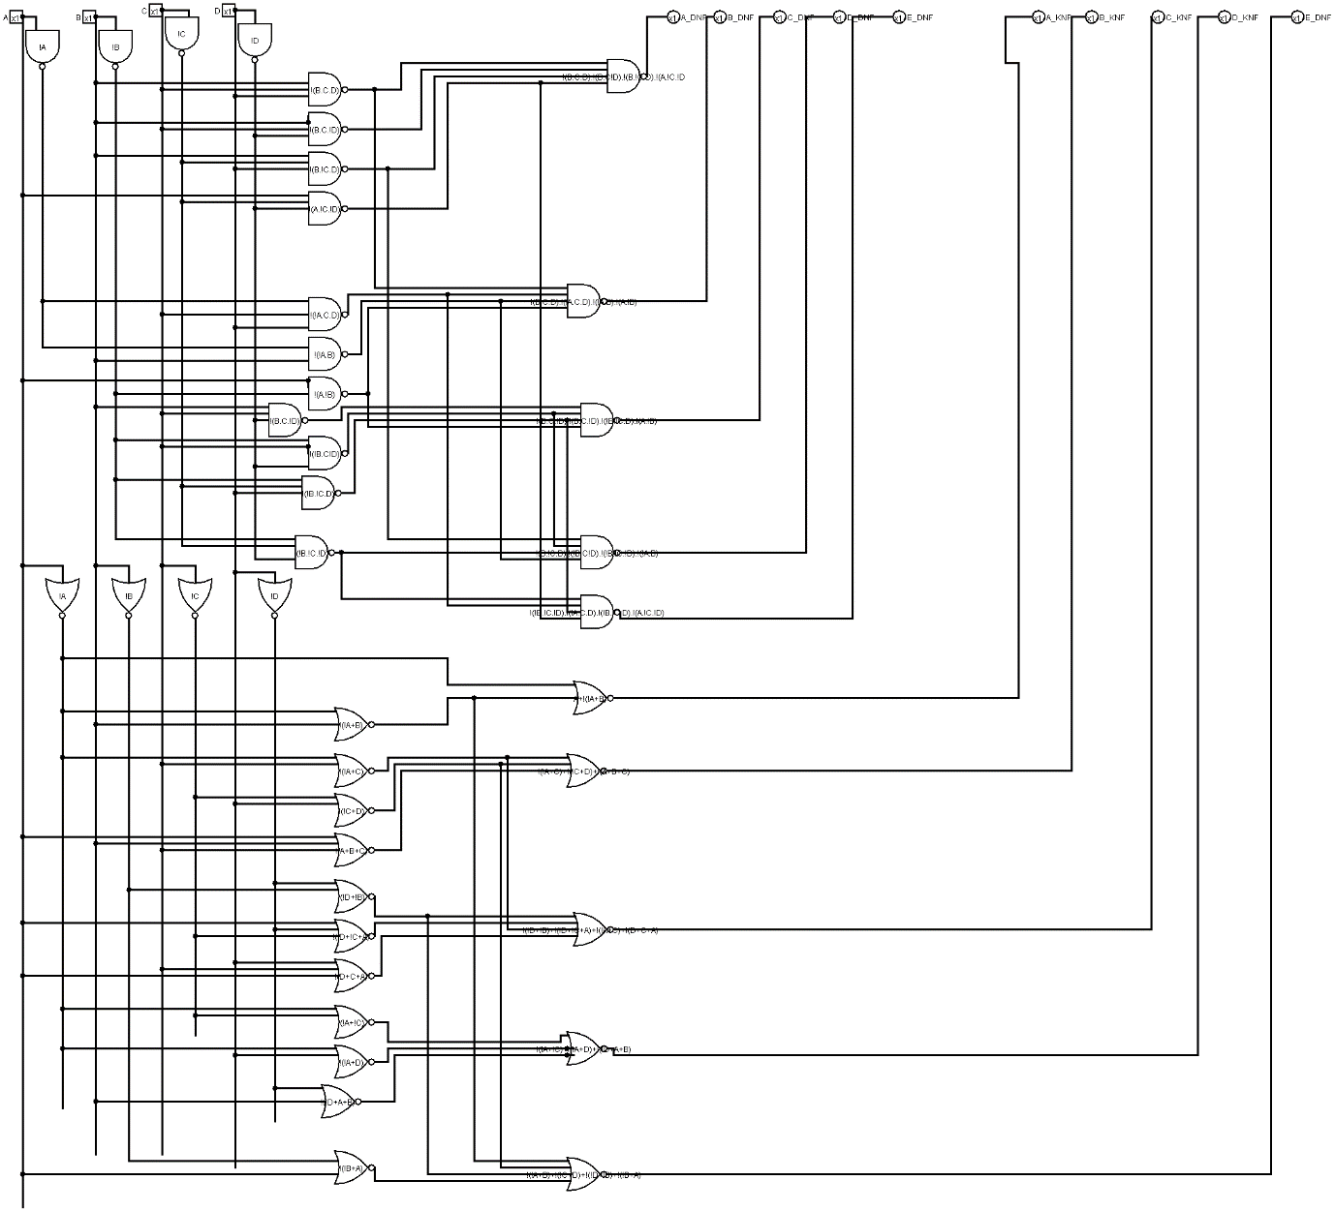

Zhodnotenie :
V tejto úlohe som sa posnažil realizovať pomocou syntézy kombinačných obvodov jednoduchý prevodník číslic od 0-9 z kódu Aiken do kódu 2 z 5. V tomto prípade sa oplatí spraviť obvod pomocou NOR členov pretože je kratší o 10 vstupov do daných logických členov.

